PAC DESARROLLO UF1

LENGUAJES DE MARCAS

DAW

2023/2024

**ÍNDICE**

**PÁG**.

Enunciado actividad ...………………………………………2

**Ejercicio 1.(Disco)**

Instrucciones….………………………….………......…….. 4

Desarrollo……………………………………………..…..... 5/7

Requisitos……………………..……………………………. 8-9

Resultado final……………………………………………… 10

**Ejercicio 2.(Venta de entradas)**

Instrucciones….……………………………......……….… 12

Desarrollo……………………………….…………………..13/16

Requisitos………………………..………………………….16/19

Resultado final………………………………………………20

**Ejercicio 3.(Eurovisión)**

Instrucciones …………...….………..………………..…… 22

Desarrollo………... …………………………………..….....23

Resultado……………………………………………………24

**ENUNCIADO DE LA ACTIVIDAD:**

Esta actividad consiste en la realización de tres ejercicios relacionados con los lenguajes

de marcas HTML, CSS y XML:

● Dos ejercicios sobre programación web con HTML5 y CSS3.

● Un ejercicio sobre documentos XML.

De cada uno de ellos se deberá entregar el código desarrollado, correctamente

estructurado (carpetas y subcarpetas) y con nombres identificativos de cada uno de ellos.

Se adjunta una serie de ficheros para comenzar cada uno de los ejercicios propuestos, que

incluye las imágenes necesarias para resolverlos.

Además, se deberá entregar un fichero PDF adicional con capturas del código, resultado que se ha obtenido en las pruebas realizadas en el propio equipo y comentarios para comprender el trabajo realizado y que faciliten la evaluación.

**EJERCICIO 1**

**ENUNCIADO EJERCICIO 1**

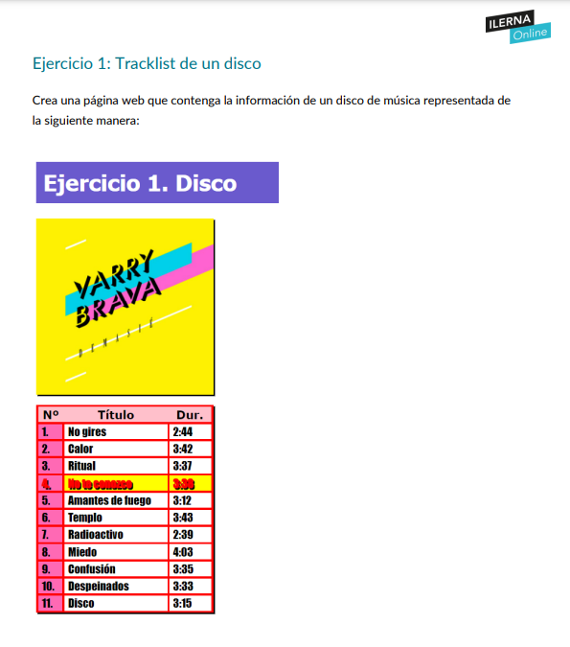

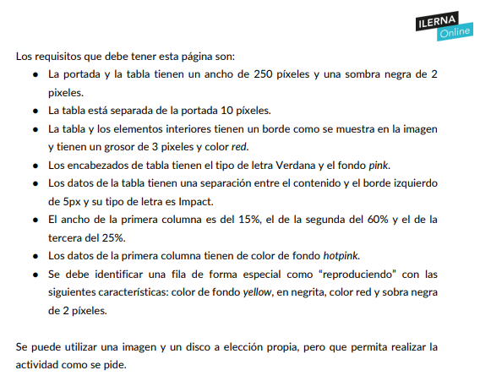

**DESARROLLO EJERCICIO 1**

En primer lugar creamos un directorio donde meteremos todos los archivos necesarios para crear nuestra página html.  
Crearemos un index.html, un styles.css y una carpeta para las imágenes

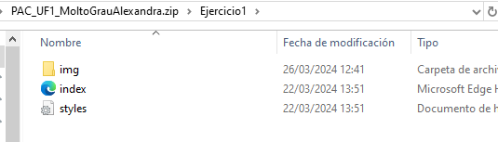

Una vez creados los archivos, hay que enlazar el css en el head del html.

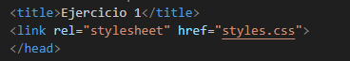

En este punto ya podemos empezar a crear elementos html.  
  
En primer lugar tendremos que crear el título de la página:  
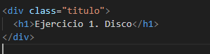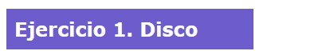

Después la portada del disco:

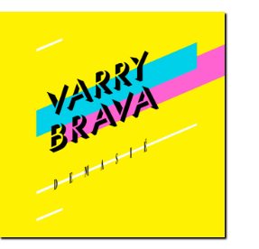

En este caso uso un elemento img al que le asigno una clase reutilizable que he creado, llamada width.250-shadow. Que pone sombreado y limita la longitud a 250px, que también utilizaré con la tabla.  




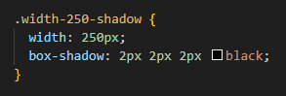

Por último, creo la tabla, primero con la cabecera con la etiqueta **thead**, y **tbody** para el cuerpo. Para cada fila, utilizo **tr**, y para dividir cada celda con **td**.

A la tabla también le aplico longitud 250px y sombreado, reutilizando la clase **witdh-250-shadow**, tal y como dice el enunciado.

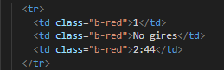  
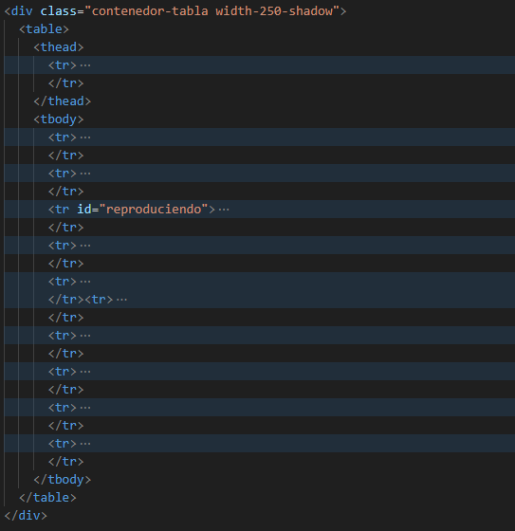

Añado también un id para identificar qué canción se está reproduciendo y aplicarle así los estilos de cancion reproduciendo::  
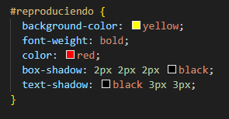

**Y el resto de requisitos de la práctica, uno por uno:**

|  |
| --- |

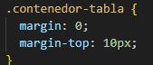

|  |
| --- |

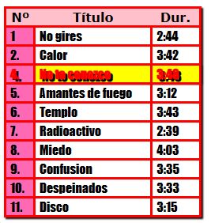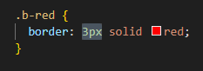

|  |
| --- |

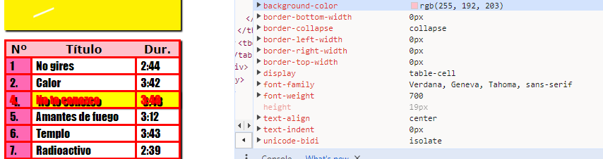

|  |
| --- |

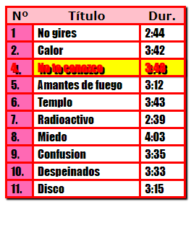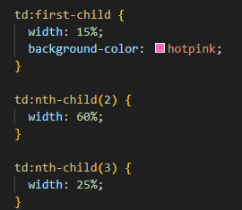

|  |
| --- |

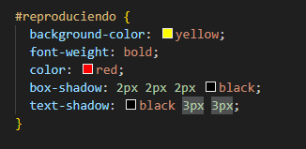

**RESULTADO FINAL:**

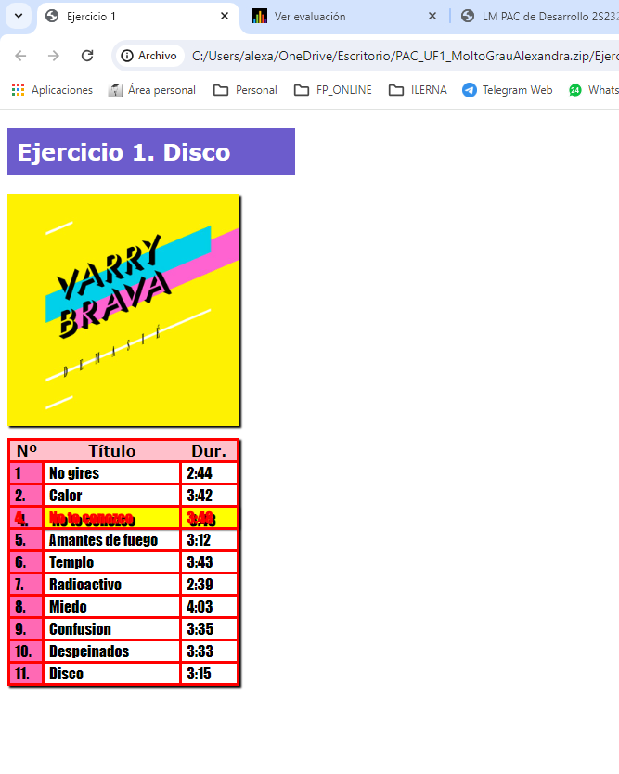

**EJERCICIO 2**

**ENUNCIADO EJERCICIO 2:**

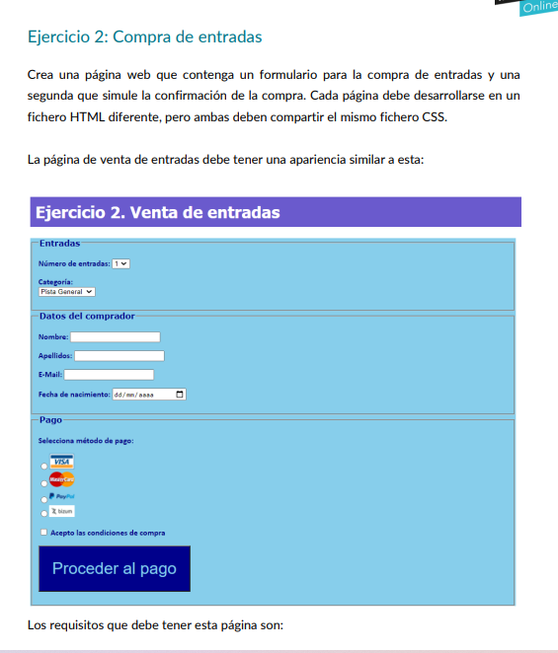

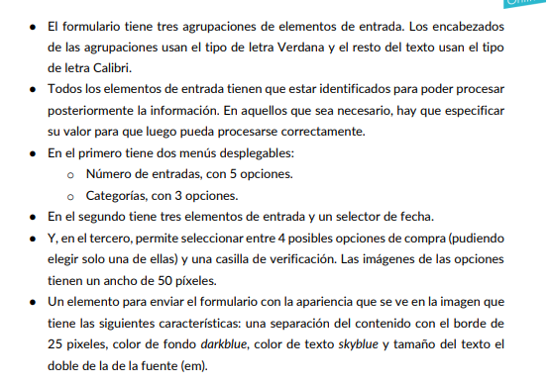

**DESARROLLO EJERCICIO 2:**

En primer lugar crearemos el título, que es igual que en el ejercicio 1. Mismo color, fondo y fuente.

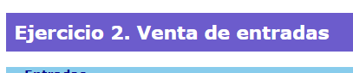

Después vemos que el formulario está dividido en diferentes secciones así que las creamos con el elemento de html **fieldset**, que es con el que se consigue este efecto.

Dentro empezamos a crear los diferentes tipos de input de información.  
Los select para seleccionar el número de entradas, o la categoría de las entradas.

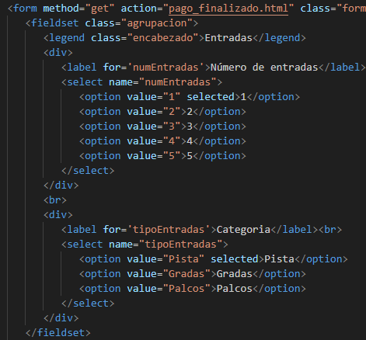

Seguimos con la siguiente agrupación, en esta introduciremos los datos del comprador con inputs de texto, y fecha de nacimiento con un selector de fecha. Añado pattern con regex al input para validar que solo se metan letras en nombre y apellidos.

En el input de email valido que sea tipo [xxxx@xxx.xxx](mailto:xxxx@xxx.xxx)

Fuente: <https://www.w3schools.com/tags/att_input_pattern.asp>

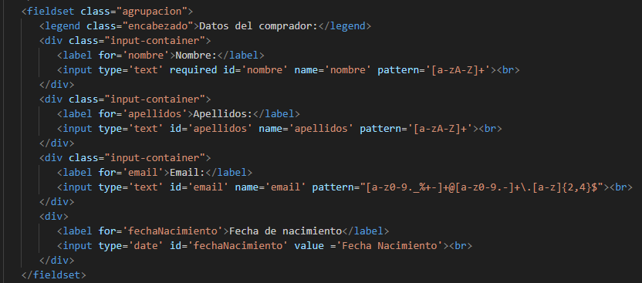

Y por último la tercera agrupación, donde se elige el método de pago.  
En este caso usamos inputs tipo radio. Poniéndole el mismo name conseguimos que solo 1 sea seleccionable.

Fuente: <https://www.w3schools.com/tags/att_input_type_radio.asp>

También hay un input tipo checkbox, con el que se aceptan las condiciones de compra

Fuente:<https://www.w3schools.com/tags/att_input_type_checkbox.asp>

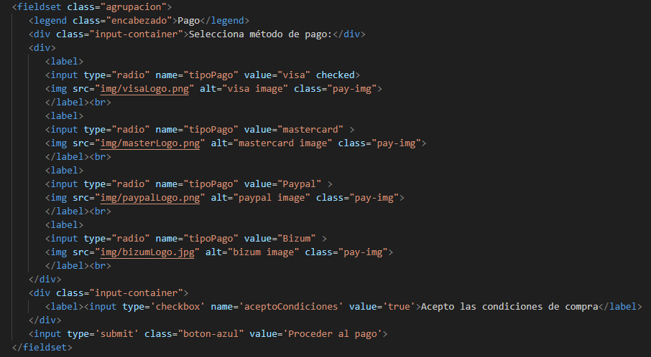

**REQUISITOS EJERCICIO 2:**

|  |
| --- |

Aplico calibri a todo el formulario, que es el padre, y solo al encabezado de cada fieldset le aplico font Family Verdana. Esto es así por el principio de estilos en cascada de css.

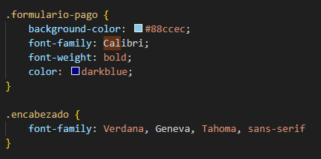

|  |
| --- |

Todos los inputs tienen su name, así al darle al submit del form, recoge todos los datos con esos identificadores.

|  |
| --- |

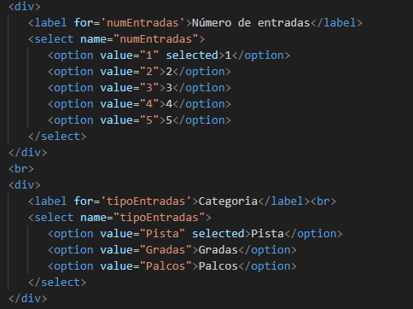

|  |
| --- |

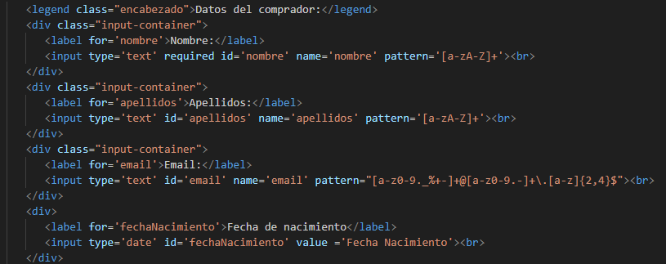

|  |
| --- |

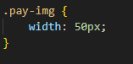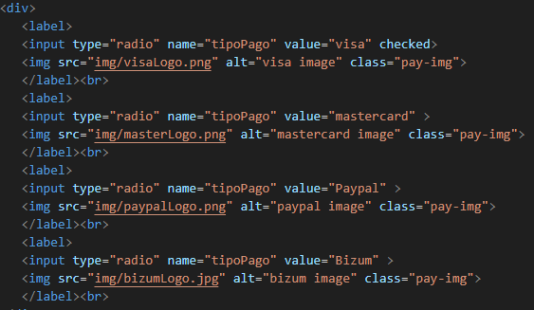

|  |
| --- |

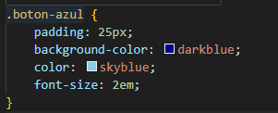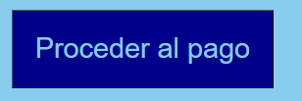

|  |
| --- |

Este elemento es un link que redirige a la página anterior. Por un lado le asigna la clase que pone los mismos estilos que el botón de enviar de la página anterior.

Por otro lado le quito estilos por defecto de un link y añado estilos extras



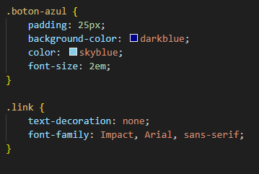

**RESULTADO EJERCICIO 2:**

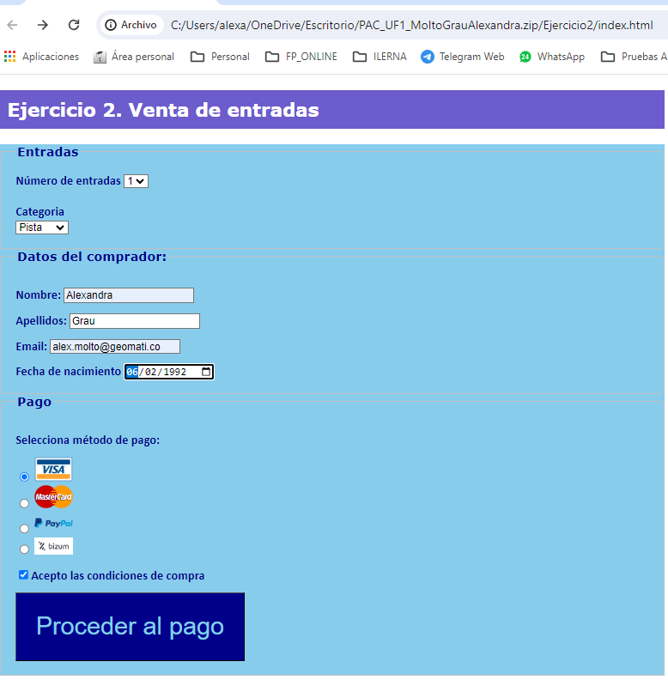

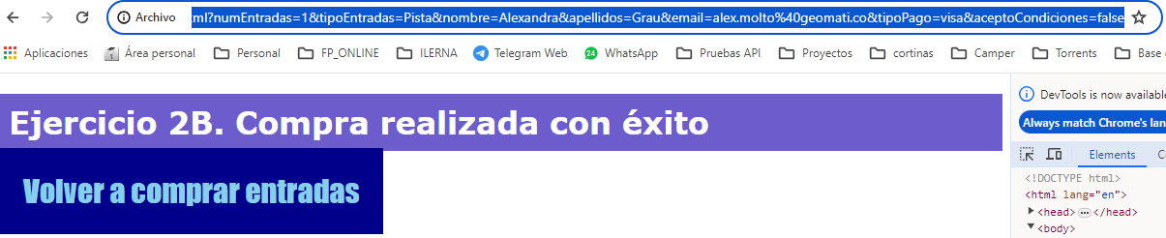

EJERCICIO 3

**ENUNCIADO EJERCICIO 3**

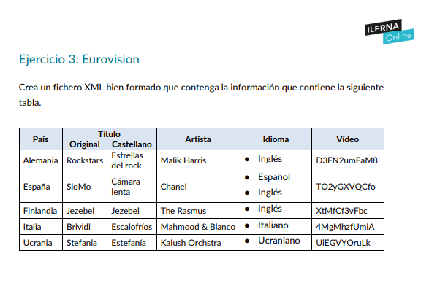

**DESARROLLO EJERCICIO 3:**

En primer lugar tenemos que identificar las entidades que vamos a representar en el documento XML.  
  


El país es un dato simple, así que lo representamos así, al igual que Artista, y video.



  


En el caso del título, vemos que tiene una subdivisión (original y castellano) la cual podríamos representar así:

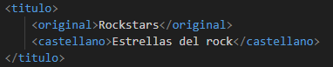

Y finalmente en idioma, vemos que algunas canciones tienen solo un idioma, pero otras tienen más de uno, lo cual podemos representar así.

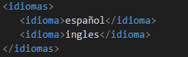



**RESULTADO EJERCICIO 3:**

